# 采购公告

我公司现对规划25号线（宝源路和源路）、华东路幼儿园等项目箱式变压器进行采购，欢迎符合条件的供应商参加，具体要求如下：

1.项目名称：规划25号线（宝源路和源路）、华东路幼儿园等项目箱式变压器采购

2.项目地点：采购人指定地点。

3.采购内容：箱式变压器，详见采购清单。

4.采购控制价：597230.36元（含税价，增值税税率为13%）。

5.供应商资格要求

5.1供应商必须具有独立法人资格,各供应商不得有企业关联或股权关系。

5.2供应商必须具备相关营业资格,所提供的产品必须符合国家、行业标准相关要求，并在人员、设备、技术、资金等方面具备相应的能力。

5.3采购公告发布之日前三年内无行贿犯罪等重大违法记录。

5.4通过“信用中国”网站（www.creditchina.gov.cn）、中国政府采购网（www.ccgp.gov.cn）查询，未被列入失信被执行人、重大税收违法案件当事人、政府采购严重违法失信行为记录名单。

6.资格预审及采购文件的获取

6.1截止时间：2025年 8月28日12时00分。

6.2预审方式：供应商将资格审查所需材料生成一个**PDF**文档，在截止时间前发送至邮箱：gaoxinshuidian@163.com。邮件标题为**供应商名称+项目名称**，正文备注**联系人、联系方式、采购文件接收邮箱地址**。由采购人受理后，通过邮箱向审查合格的供应商发放采购文件。

6.3资格审查材料：营业执照复印件；法定代表人身份证明；法定代表人授权委托书；在经营活动中无重大违法记录和行贿犯罪记录的承诺；中国裁判文书网（http://wenshu.court.gov.cn)分别查询供应商、法定代表人无行贿犯罪记录查询网页截图；“信用中国”网站、中国政府采购网查询网页截图等材料，以上材料均需加盖供应商公章。

7.响应文件递交时间以及地点

7.1时间：2025年9月2日9时00分至9时30分。

7.2地点：青岛市高新区聚贤桥路50号高实集团8楼801会议室。

8.磋商时间以及地点

8.1时间：2025年9月2日9时30分。

8.2地点：青岛市高新区聚贤桥路50号高实集团8楼801会议室。

9.联系方式

9.1采购人：青岛高新电力发展有限公司

联 系 人：纪虹延

电 话：0532-68687097

地 址：青岛市高新区聚贤桥路50号高实集团10楼

2025年8月26日

# 

采购需求

## 1.采购产品名称：详见招标清单及设计图纸

## 2.技术要求

★2.1.供方需保证其所提供的设备必须是合同所确定的正宗原装产品，其型号、规格必须符合清单所列的各项技术指标，质量必须达到该项设备的国家标准及行业质量标准，变压器均需铜芯，严禁使用不合格材料，假一罚十；所附各种资料及配件（软件）等必须齐全。

★2.2.产品的验收按照国家标准、行业标准并结合国网验收规范进行；如本次招采设备属国网供电公司电源系统，供方需进行设备设计图纸出图并负责国网手续办理相关工作，验收中未通过国网验收的情形，需方有权进行退货处理。

★2.3.成交人需随货提供产品合格证、生产许可证，出厂试验报告等。

★2.4.供货期：签订合同后15日内交货。

2.5.服务地点：采购人指定地点。

## ★3.付款方式

签订合同后，供方组织设备生产，产品到货验收合格后三个月后付至总货款的95％，供方需一次性开具全额增值税专用发票，13%税率，如遇税率调整，按照最新税率政策执行，剩余5％质保期满后一次性付清，最终付款时间结合甲方财务状况执行。

## 4.验收

4.1货物运抵现场后，采购人将对货物数量、质量、规格等进行检验。如发现货物和规格或者两者都与采购文件、响应文件、合同不符，采购人有权限根据检验结果要求成交人立即更换或者提出索赔要求。

4.2产品到货后由采购人对货物进行详细而全面的检验。

## 5.质量保证期

质保期：质保期为两年，在质保期内，如产品运行有严重质量的问题或质量缺陷，供方应免费予以更换，以保证需方正常运行。

## 6.售后服务

6.1.成交人应提供及时周到的售后服务，应保证每季度至少一次上门回访、检修。

6.2成交人在接采购人通知1小时做出响应，2小时内到达现场，24小时内维修完毕。

带“★”条款为实质性条款，成交人必须按照采购文件的要求做出实质性响应。

**附录：规划25号线（宝源路和源路）、华东路幼儿园等项目箱式变压器采购清单控制价（含税价，增值税税率为13%）**

|  |  |  |  |  |  |  |
| --- | --- | --- | --- | --- | --- | --- |
| **序号** | **材料名称** | **规格型号** | **单位** | **采购数量** | **控制单价 （元）** | **控制总价 （元）** |
| 1 | 箱式变压器 | 200KVA详见图纸1 | 台 | 1 | 79816.99 | 79816.99 |
| 2 | 箱式变压器 | 400kVA详见图纸1# | 台 | 1 | 117471.78 | 117471.78 |
| 3 | 箱式变压器 | 400kVA详见图纸2# | 台 | 1 | 115848.70 | 115848.70 |
| 4 | 箱式变压器 | 200KVA详见图纸 | 台 | 1 | 90940.08 | 90940.08 |
| 5 | 箱式变压器 | 630kVA详见图纸 | 台 | 1 | 122651.73 | 122651.73 |
| 6 | 箱式变压器 | 250kVA 标配 | 台 | 1 | 70501.08 | 70501.08 |
|  |  | **合计总价** |  |  |  | 597230.36 |

图纸1 规划东25号线箱变图纸（配置如图，实际容量需求为200kVA）

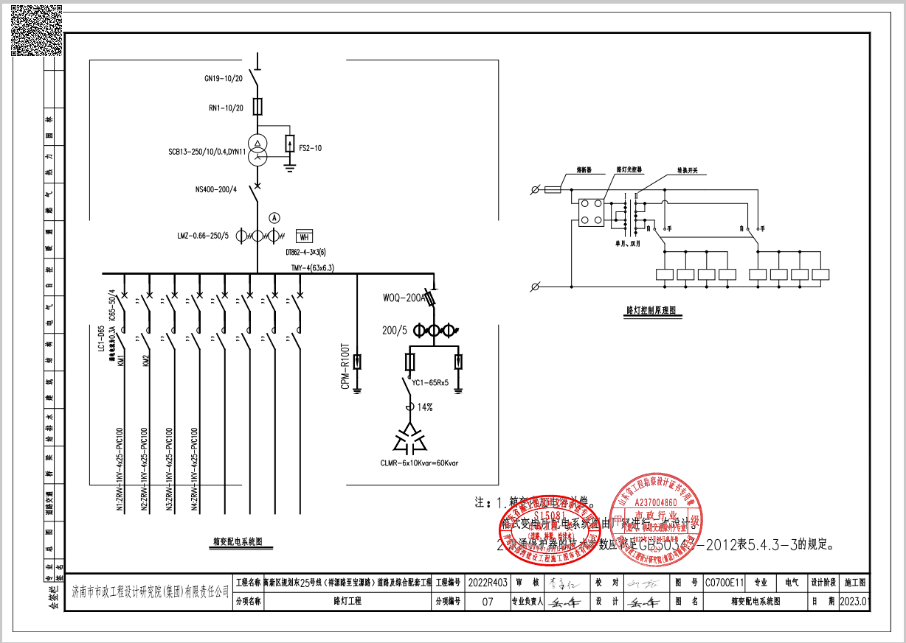

图纸2华东路幼儿园箱变图纸

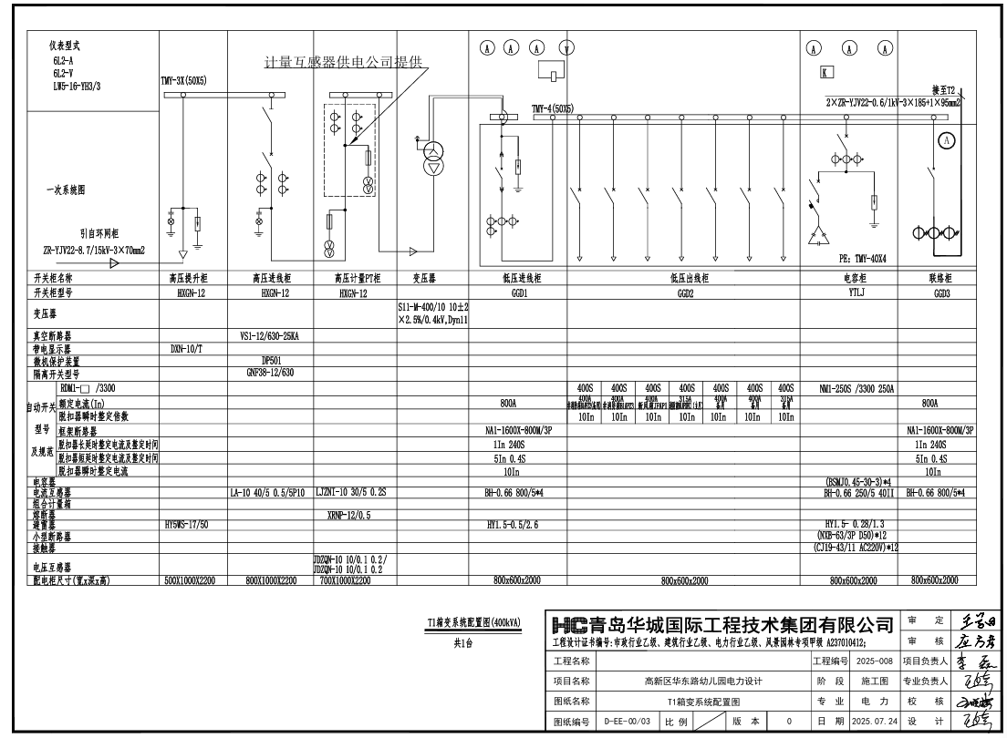

图纸3华东路幼儿园箱变图纸

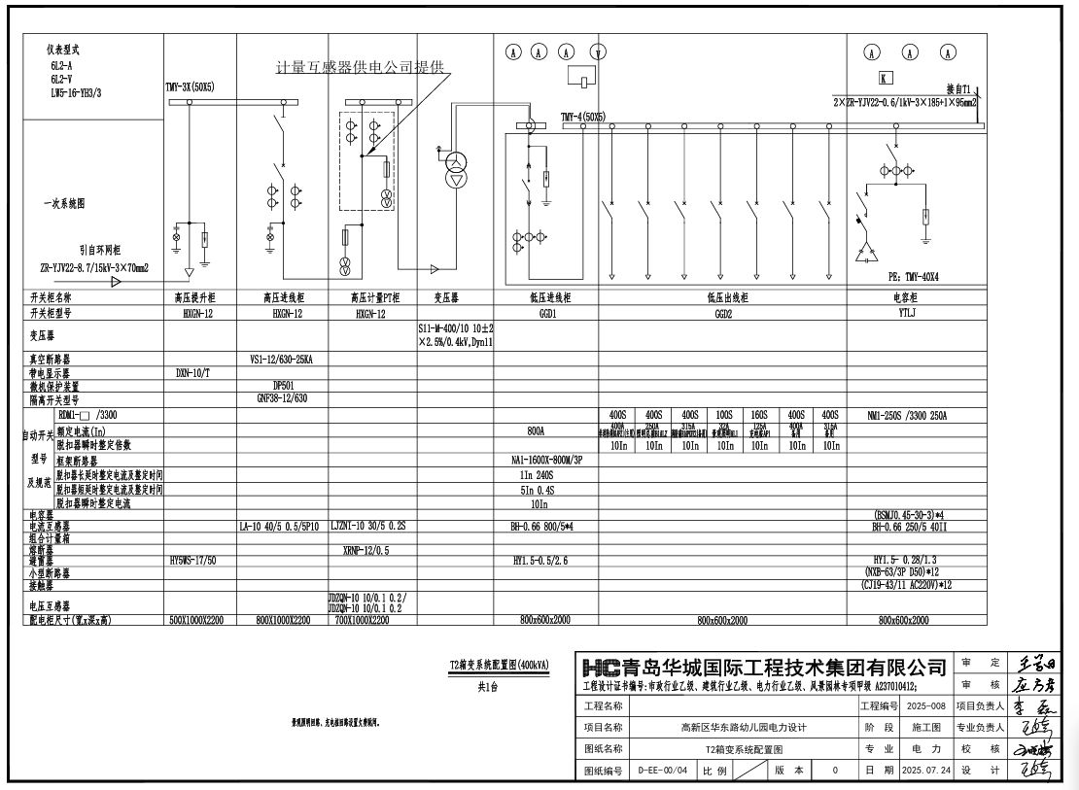

图纸4景和路项目箱变图纸

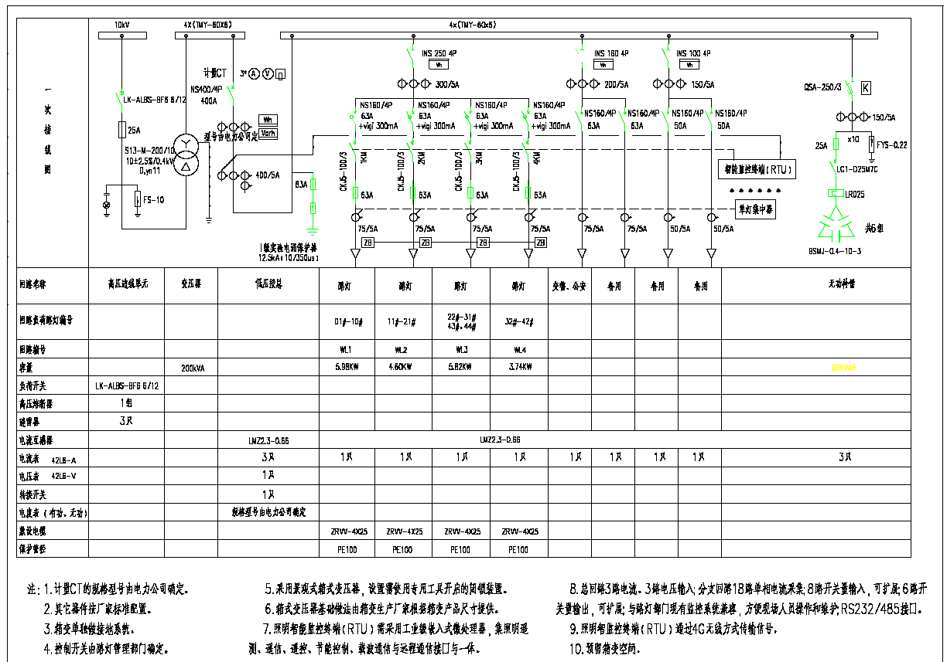

图纸5茂河野森林乐园电力工程箱变图纸

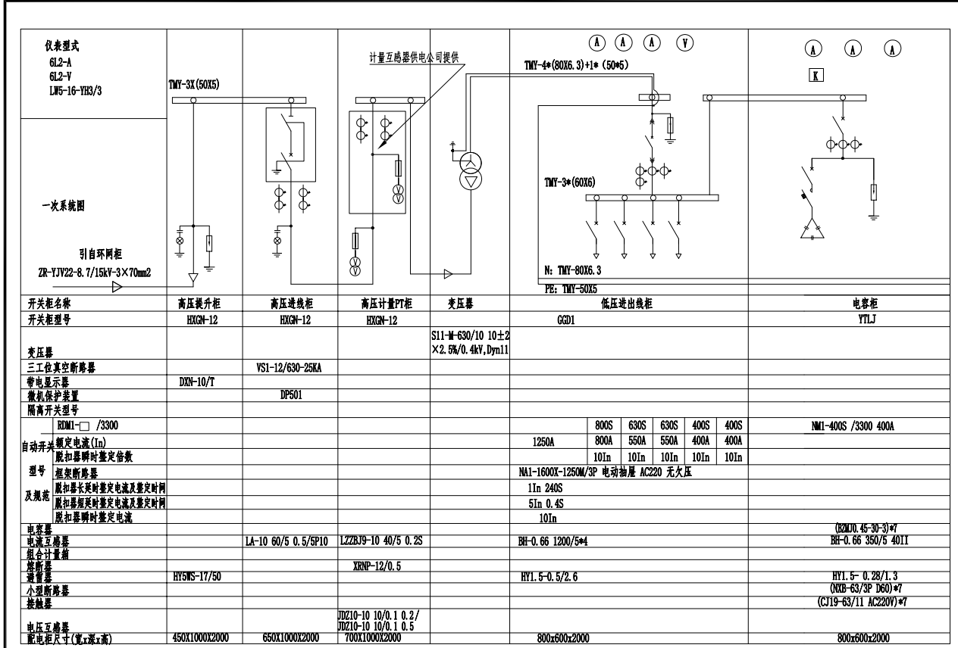

附件

在经营活动中无重大违法记录和行贿犯罪记录的承诺

一、我方在参加（项目名称）采购活动前3年内，我方被公开披露或查处的违法违规行为： ，在经营活动中：

1、没有重大违法记录（重大违法记录指供应商因违法经营受到刑事处罚或者责令停产停业、吊销许可证或者执照、较大数额罚款等行政处罚）。

2、没有行贿犯罪记录（查询内容：①供应商 、组织机构代码证或统一社会信用代码 ；②法定代表人 、身份证号码 ；③项目负责人 、身份证号码 ）。

二、我方在参加本项目活动前一段时间内具有良好的商业信誉和健全的财务会计制度、具有履行合同所必需的设备和专业技术能力、具有依法缴纳税收和社会保障资金的良好记录。

以上承诺若与实际情况不符，我方自愿承担一切法律后果。

供应商： （公章）

日期： 年 月 日

备注：1.供应商没有被公开披露或查处违法违规行为的，注明“无”即可。

2.采购文件未要求项目负责人的，项目负责人一栏可删除。

附件

法定代表人身份证明

供应商名称：

单位性质：

地址：

成立时间：年月日

经营期限：

姓名：性别：年龄：职务：

系（供应商名称）的法定代表人。

特此证明。

附：法定代表人身份证复印件。

供应商： （公章）

年 月 日

附件

法定代表人授权委托书

（采购人） ：

我 （姓名） 系 （供应商名称）法定代表人，现授权委托我公司的 （姓名、职务或者职称）为我公司本次项目的授权代表，代表我方办理本次报价、签约等相关事宜，签署全部有关的文件、协议、合同并具有法律效力。

在我方未发出撤销授权委托书的书面通知以前，本授权委托书一直有效。被授权人签署的所有文件（在授权书有效期内签署的）不因授权撤销而失效。

被授权代表无权转让委托权。特此授权。

本授权委托书于 年 月 日起签字生效,特此声明。

(附法人代表身份证以及被授权代表身份证复印件)

被授权代表姓名： 性 别： 年 龄：

单 位： 部 门： 职 务：

供应商（公章）：

法定代表人（签字）：

日 期： 年 月 日